**Лабораторная 6**

**Уровень 1:**

"[Работа с НКРЯ + частотность](https://edu.vsu.ru/mod/resource/view.php?id=918974)"

**2.**

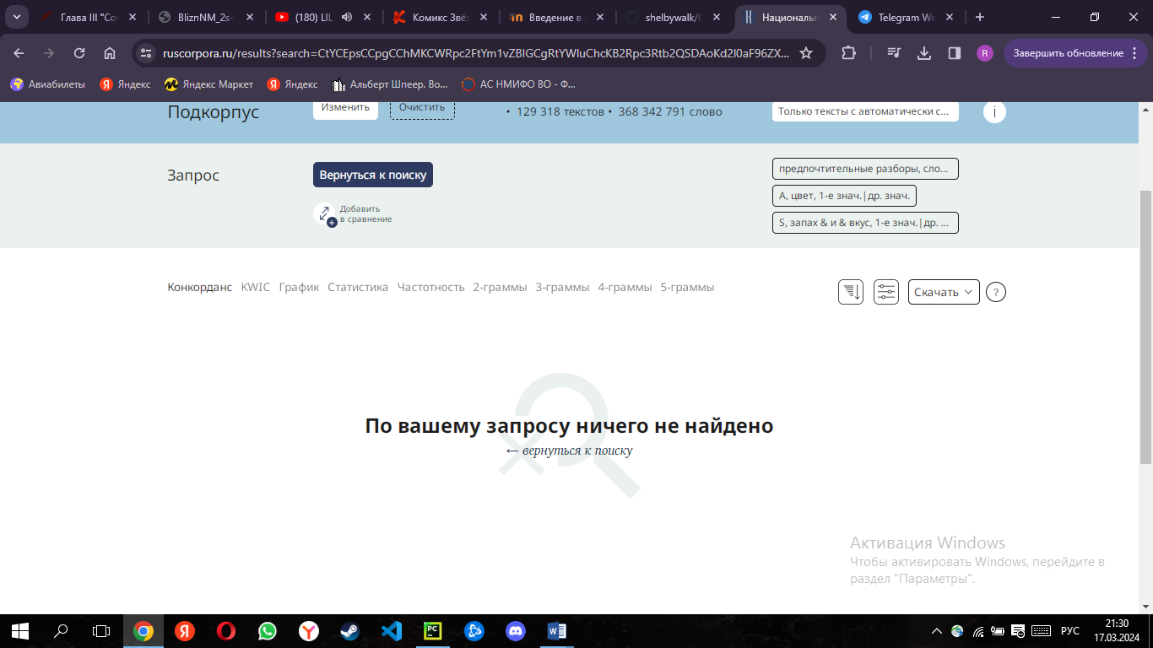

**3.**

Текстов:16 096

Примеров:195 048

**4.**

Текстов: 20 741

Примеров: 94 416

5.

Текстов: 121 700

Примеров: 4 358 694

6.

Текстов: 19 411

Примеров: 58 392

7.

Текстов: 10 039

Примеров: 20 850

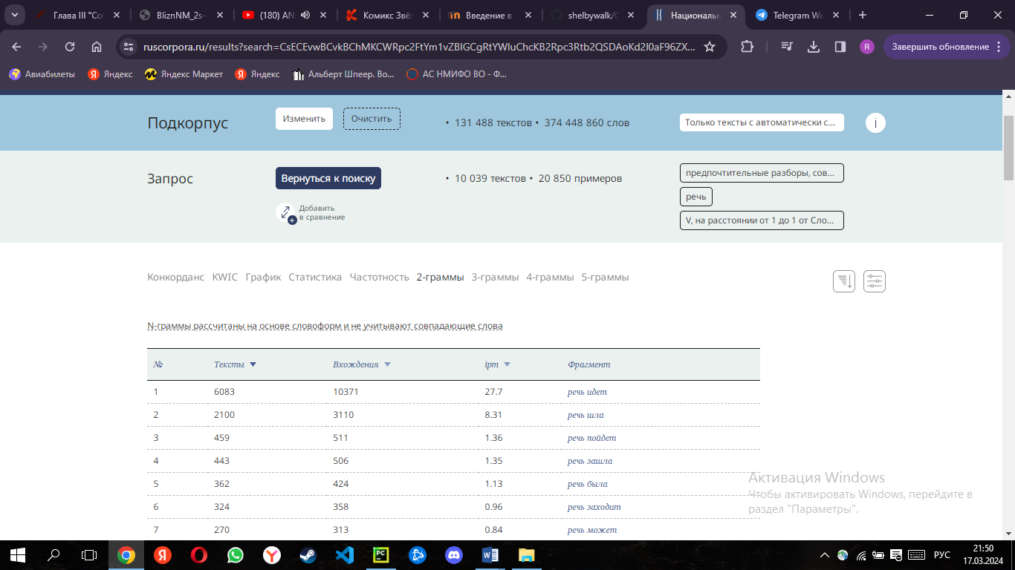

9.

Текстов: 280 915

Примеров: 513 787

10.

Текстов: 10

Примеров: 85

11.

Текстов: 1216

Примеров: 202 732

12.

Текстов: 19

Примеров: 21

13.

Текстов: 86

Слов: 2837

15.

Текстов: 192

Слов: 1 182 794

16.

Текстов: 6

Клипов: 149

17.

38 раз встречается слово любо в «Повести временных лет»

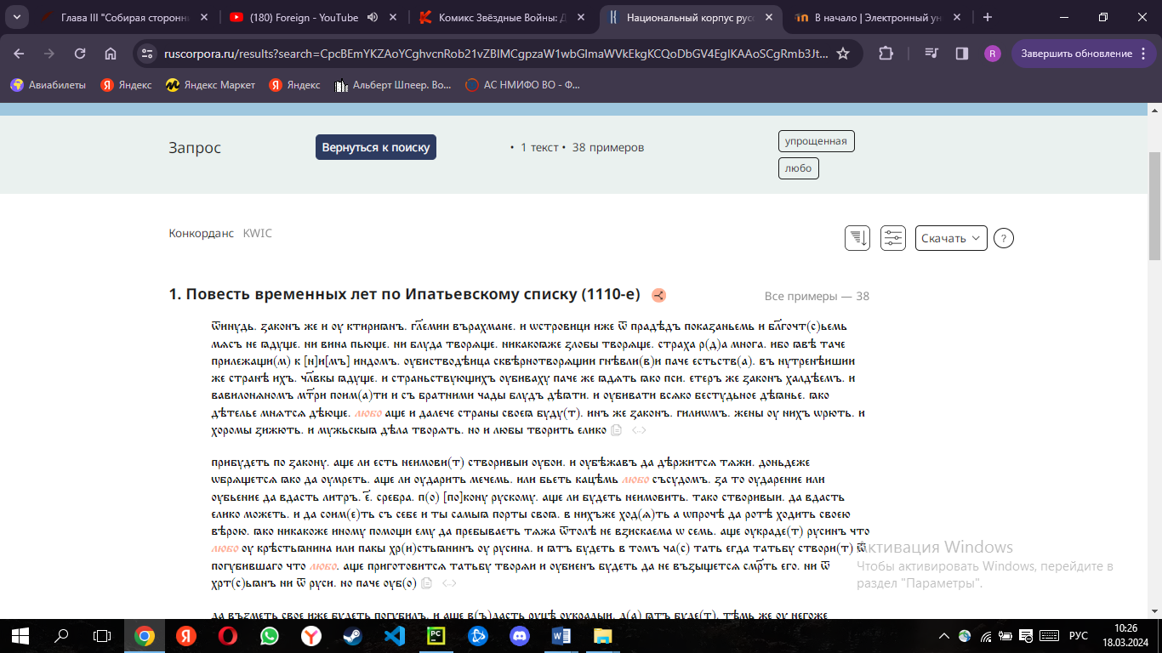

20.

“интересоваться кем-либо”

в поиске вводим первым словом «интересоваться», втором: сущ., в т.п., одушевленное.

Итог – 213 вхождений.

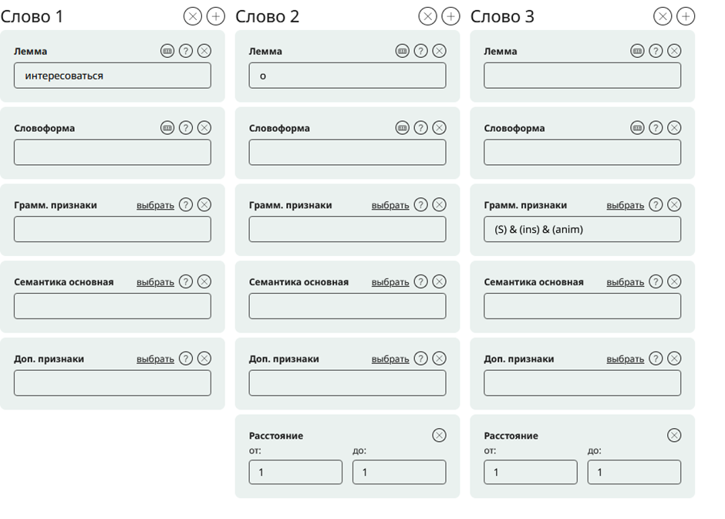

“интересоваться кем-либо” встречается в текстах чаще, чем “интересоваться о ком-либо”

**Параллельные корпуса**

1)

OPUS(Англо-русский параллельный корпус)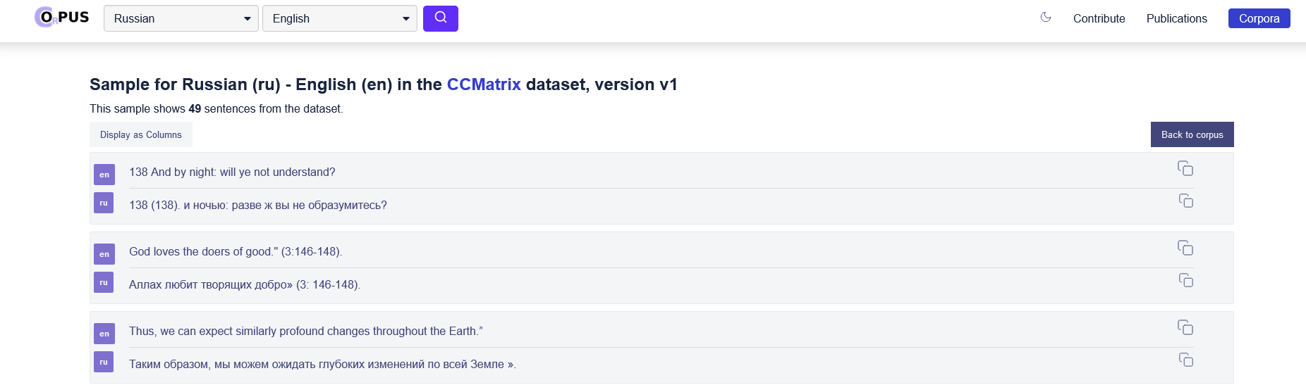

Linguee(Русский-английский параллельный корпус)

